BDD
2on Trimestre

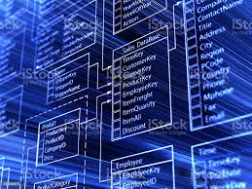

3-12-2021
Gonzalo
Requena
Valero
Nº11 BDD
Gonzalo
Requena
Valero
Curs:1er DAW
Profesor:Josep Segarra
Centre:IES Jaume II El Just
Índex

Pàgina 1 Portada
Pàgina 2 Índex
Pàgina 3 Resumen SQL
Pàgina 4
Pàgina 5
Pàgina 6
Pàgina 7
Pàgina 8
Pàgina 9
Pàgina 10
Pàgina 11
Pàgina 12
Pàgina 13
Pàgina 14
Pàgina 15
Pàgina 16

Una BDD contindrà tables que contindran registres i en aquests es troben les dades distribuïdes en una sèrie de camps. Cada registre d'una tabla guarda la informació particular d'una unitat o membre d'un mateix grup.
El SGBD compleix la funció d'interfície entre l'usuari i la BDD, perminitnt-nos interactuar amb ella mitjançant SQL.

